

**О внесении изменений и дополнений в приказ Министра внутренних дел Республики Казахстан от 26 февраля 2014 года № 109 "Об утверждении регламентов государственных услуг специального государственного архива Министерства внутренних дел Республики Казахстан"**

***Утративший силу***

Приказ Министра внутренних дел Республики Казахстан от 16 июня 2014 года № 349. Зарегистрирован в Министерстве юстиции Республики Казахстан от 22 июля 2014 года № 9602. Утратил силу приказом Министра внутренних дел Республики Казахстан от 8 мая 2015 года № 440

      Сноска. Утратил силу приказом Министра внутренних дел РК от 08.05.2015 № 440 (вводится в действие по истечении десяти календарных дней после дня его первого официального опубликования).

**ПРИКАЗЫВАЮ:**  
      1. Внести в приказ Министра внутренних дел Республики Казахстан от 26 февраля 2014 года № 109 «Об утверждении регламентов государственных услуг специального государственного архива Министерства внутренних дел Республики Казахстан» (зарегистрированный в Реестре государственной регистрации нормативных правовых актов под № 9223), следующие изменения и дополнения:  
      Регламент государственной услуги «Выдача архивных справок и/или копий архивных документов в пределах специального государственного архива Министерства внутренних дел Республики Казахстан и его территориальных подразделений», утвержденный указанным приказом:  
      дополнить пунктом 10-1 следующего содержания:  
      «10-1. Подробное описание последовательности процедур (действий), взаимодействий структурных подразделений (работников) услугодателя в процессе оказания государственной услуги отражается в справочнике бизнес-процессов оказания государственной услуги согласно приложению к настоящему Регламенту.  
      Справочник бизнес-процессов оказания государственной услуги размещается на веб-портале «электронного правительства» и интернет ресурсе услугодателя.»;  
      правый верхний угол приложения 1 изложить в новой редакции:

«Приложение                 
к Регламенту государственной услуги  
«Выдача архивных справок и/или копий  
архивных документов в пределах     
специального государственного     
архива Министерства внутренних дел  
Республики Казахстан и         
его территориальных подразделений»;

      приложение 1 изложить в следующей редакции согласно приложению 1 к настоящему приказу.  
      Регламент государственной услуги «Апостилирование архивных справок и копий архивных документов, исходящих из специального государственного архива Министерства внутренних дел Республики Казахстан и его территориальных подразделений», утвержденный указанным приказом:  
      дополнить пунктом 10-1 следующего содержания:  
      «10-1. Подробное описание последовательности процедур (действий), взаимодействий структурных подразделений (работников) услугодателя в процессе оказания государственной услуги отражается в справочнике бизнес-процессов оказания государственной услуги согласно приложению к настоящему Регламенту.  
      Справочник бизнес-процессов оказания государственной услуги размещается на веб-портале «электронного правительства» и интернет ресурсе услугодателя.»;  
      правый верхний угол приложения 2 изложить в новой редакции:

«Приложение                      
к регламенту государственной услуги       
«Апостилирование архивных справок         
и копий архивных документов,          
исходящих из специального государственного  
архива Министерства внутренних дел      
Республики Казахстан и            
его территориальных подразделений»

      приложение 1 изложить в следующей редакции согласно приложению 2 к настоящему приказу.  
      2. Информационно-аналитическому центру Министерства внутренних дел Республики Казахстан (Закаргаева Р.Н.) в установленном порядке обеспечить:  
      1) государственную регистрацию настоящего приказа в Министерстве юстиции Республики Казахстан;  
      2) в течение десяти календарных дней после государственной регистрации настоящего приказа его направление на официальное опубликование в периодических печатных изданиях и в информационно-правовой системе «Әділет»;  
      3) размещение настоящего приказа на интернет-ресурсе Министерства внутренних дел Республики Казахстан.  
      3. Контроль за исполнением настоящего приказа возложить на первого заместителя министра внутренних дел Республики Казахстан генерал-майора полиции Демеуова М.Г. и Информационно-аналитический центр Министерства внутренних дел Республики Казахстан (Закаргаева Р.Н.).  
      4. Настоящий приказ вводится в действие по истечении десяти календарных дней после дня его первого официального опубликования.

*Министр внутренних дел*  
*Республики Казахстан                       К. Касымов*

Приложение 1           
к приказу Министра внутренних дел  
Республики Казахстан         
от 16 июня 2014 года № 349

Приложение              
к регламенту государственной услуги  
«Апостилирование архивных справок и  
копий архивных документов,      
исходящих из специального       
государственного архива Министерства  
внутренних дел Республики Казахстан   
и его территориальных подразделений»

**Справочник**  
**бизнес-процессов оказания государственной услуги**  
**«Апостилирование архивных справок и копий архивных документов,**  
**исходящих из специального государственного архива Министерства**  
**внутренних дел Республики Казахстан и его территориальных**  
**подразделений»**

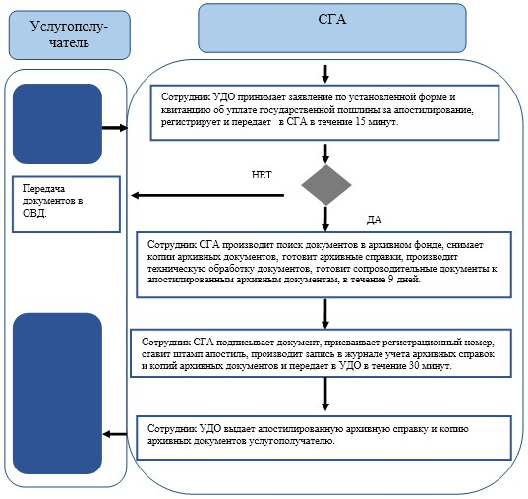

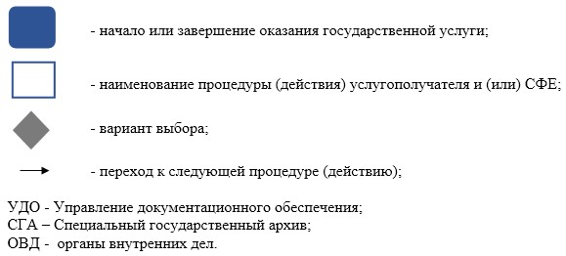

Приложение 2           
к приказу Министра внутренних дел  
Республики Казахстан         
от 16 июня 2014 года № 349

Приложение             
к Регламенту государственной услуги  
«Выдача архивных справок и/или   
копий архивных документов в пределах  
специального государственного архива  
Министерства внутренних дел     
Республики Казахстан и его     
территориальных подразделений»

**Справочник**  
**бизнес-процессов оказания государственной услуги**  
**«Выдача архивных справок и/или копий архивных документов в**  
**пределах специального государственного архива Министерства**  
**внутренних дел Республики Казахстан и его территориальных**  
**подразделений»**

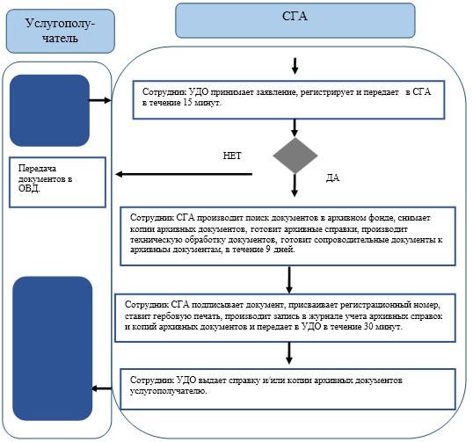

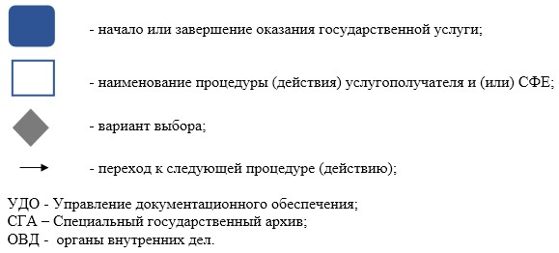

© 2012. РГП на ПХВ «Институт законодательства и правовой информации Республики Казахстан» Министерства юстиции Республики Казахстан